|  |  |
| --- | --- |
| **logo moi** | BỘ GIÁO DỤC VÀ ĐÀO TẠO  **TRƯỜNG ĐẠI HỌC CÔNG NGHỆ TP. HCM** |

**BÁO CÁO ĐỒ ÁN CƠ SỞ**

**WEBSITE HỌC TRỰC TUYẾN**

Ngành: **CÔNG NGHỆ THÔNG TIN**

Giảng viên hướng dẫn: **KS. Phạm Văn Khải**

Nhóm Sinh viên thực hiện: 10

Tên Lớp MSSV

Lê Vũ Minh Hoàng 22DTHB3 2280601038

Nguyễn Đăng Khoa 22DTHB3 2280601523

Hoát Kim Ngân 22DTHB3 2280602049

TP. Hồ Chí Minh, 2025

# LỜI CẢM ƠN

Kính thưa Thầy,

Trước hết, chúng em xin gửi đến Thầy Phạm Văn Khải lời cảm ơn chân thành và sâu sắc nhất vì đã dành thời gian quý báu để lắng nghe và đánh giá bài báo cáo của chúng em.

Sự quan tâm, hướng dẫn tận tình cùng những nhận xét sâu sắc của Thầy là nguồn động viên to lớn, giúp chúng em nhìn nhận rõ hơn những điểm mạnh cũng như hạn chế trong quá trình thực hiện đề tài. Những đóng góp quý báu từ Thầy không chỉ giúp chúng em hoàn thiện nội dung một cách hiệu quả hơn, mà còn mở ra những góc nhìn mới mẻ, thực tế trong học tập và nghiên cứu.

Chúng em thật sự trân trọng sự đồng hành và hỗ trợ của Thầy trong suốt quá trình học tập. Chính sự tận tâm và lòng nhiệt huyết của Thầy đã tiếp thêm động lực để chúng em vượt qua những khó khăn, thử thách và không ngừng nỗ lực vươn lên.

Cuối cùng, chúng em xin kính chúc Thầy thật nhiều sức khỏe, niềm vui và thành công trong công việc giảng dạy, nghiên cứu cũng như trong cuộc sống. Mong rằng Thầy sẽ luôn là nguồn cảm hứng và dẫn dắt cho các thế hệ sinh viên tiếp theo trên con đường tri thức.

Một lần nữa, chúng em xin gửi lời cảm ơn chân thành và biết ơn sâu sắc nhất đến Thầy!

# NHẬN XÉT & ĐÁNH GIÁ CỦA GIẢNG VIÊN HƯỚNG DẪN

Qua quá trình học tập:

Giáo viên hướng dẫn có một số nhận xét, đánh giá như sau:

1/- Quá trình học tập

2/- Thực hiện báo cáo

Đánh giá chung

Kết quả đạt được:

Điểm đánh giá việc thực hiện báo cáo………/10

*TP. HCM, Ngày tháng năm* **GIẢNG VIÊN HƯỚNG DẪN**

**KS. Phạm Văn Khải**

# MỤC LỤC

LỜI CẢM ƠN 1

NHẬN XÉT & ĐÁNH GIÁ CỦA GIẢNG VIÊN HƯỚNG DẪN 2

MỤC LỤC 3

DANH MỤC HÌNH ẢNH 6

LỜI MỞ ĐẦU 1

CHƯƠNG 1: TỔNG QUAN VÀ CƠ SỞ LÝ THUYẾT 3

1.1 Khảo sát hiện trạng 3

1.2 Nhiệm vụ của việc nghiên cứu 3

1.3 Đối tượng và khách thể nghiên cứu 3

1.4 Phương pháp và phạm vi nghiên cứu 4

1.4.1 Phương pháp nghiên cứu 4

1.4.2 Phạm vi nghiên cứu 4

1.5 Giới thiệu ngôn ngữ, framework, thư viện, nền tảng 5

1.5.1 Khái niệm ngôn ngữ C# 5

1.5.2 Tìm hiểu Framework ASP.NET MVC 6

1.5.3 Tìm hiểu thư viện trên System.Web.Mvc 7

1.5.4 Tìm hiểu sử dụng Visual Studio 7

CHƯƠNG 2: PHÂN TÍCH VÀ THIẾT KẾ 9

2.1 Quan hệ giữa các bảng 9

2.2 Thiết kế các bảng 11

2.2.1 Bảng User 11

2.2.2 Bảng Assignments 11

2.2.3 Bảng Categories 12

2.2.4 Bảng CourseCategories 12

2.2.5 Bảng CourseFollows 12

2.2.6 Bảng Courses 12

2.2.7 Bảng Enrollments 13

2.2.8 Bảng FavoriteCourses 13

2.2.9 Bảng Follows 13

2.2.10 Bảng Lessons 13

2.2.11 Bảng Payments 14

2.2.12 Bảng Questions 14

2.2.13 Bảng QuizResults 14

2.2.14 Bảng Quizes 15

2.2.15 Bảng Submissions 15

2.3 Các mô hình dữ liệu 16

2.3.1 Mô hình UseCase tổng quát 16

2.3.2 Mô hình UseCase đăng nhập 17

2.3.3 Mô hình UseCase đăng ký 17

2.3.4 Mô hình UseCase Quản lý khóa học 18

2.3.5 Mô hình UseCase Quản lý nhân viên 18

2.3.6 Mô hình UseCase hệ thống 19

2.3.7 Mô hình UseCase Quản lý thanh toán 19

2.3.8 Mô hình UseCase Thanh toán 20

2.3.9 Mô hình UseCase Khuyến mãi 20

2.3.10 Mô hình UseCase Chăm sóc khách hàng 21

2.3.11 Mô hình UseCase Báo cáo thống kê 21

2.4 Mô hình Sequence Diagam 22

2.4.1 Sequence Diagam đăng ký 22

2.4.2 Sequence Diagam đăng nhập 22

2.4.3 Sequence Diagam Quản lý khóa học 23

2.4.4 Sequence Diagam Đăng ký khóa học 24

2.4.5 Sequence Diagam Xem thời khóa biểu 24

2.4.6 Sequence Diagam Cập nhật thông tin 25

2.4.7 Sequence Diagam Thanh toán 25

2.4.8 Sequence Diagam tìm kiếm 26

2.4.9 Sequence Diagam Đăng nhập bằng Google 26

2.4.10 Sequence Diagam Thay đổi mật khẩu 27

2.4.11 Sequence Diagam Chỉnh sửa thông tin 27

2.4.12 Sequence Diagam Xem khóa học đã đăng ký 28

2.5 Mô hình ERD 29

2.6 Thiết kế giao diện website 29

2.6.1 Giao diện trang chủ 29

2.6.2 Giao diện trang đăng nhập 30

2.6.3 Giao diện trang đăng ký tài khoản 30

2.6.4 Giao diện trang danh sách khóa học 31

2.6.5 Giao diện trang khóa học phổ biến 31

2.6.6 Giao diện trang tìm kiếm giảng viên 32

2.6.7 Giao diện trang quản trị viên 32

2.6.8 Giao diện trang quản lý học viên 33

2.6.9 Giao diện trang quản lý giảng viên 33

2.6.10 Giao diện trang chỉnh sửa thông tin người dùng 34

2.6.11 Giao diện trang khóa học đã đăng ký 34

CHƯƠNG 3: KẾT LUẬN 35

2.7 Ưu điểm 35

2.8 Nhược điểm 35

2.9 Hướng phát triển toàn diện 35

TÀI LIỆU THAM KHẢO 36

# DANH MỤC HÌNH ẢNH

Hình 1.1 Hình ảnh logo C# 13

Hình 1.2 Hình ảnh logo ASP.NET 14

Hình 1.3 Hình ảnh logo Visual Studio 16

Hình 2.1: Hình ảnh Diagram trong SQL Mô hình quan niệm dữ liệu 18

Hình 2.2 Hình ảnh bảng thông tin User 19

Hình 2.3 Hình ảnh bảng thông tin Assignments 19

Hình 2.4 Hình ảnh bảng lưu thông tin Categories 20

Hình 2.5 Hình ảnh bảng thông tin CourseCategories 20

Hình 2.6 Hình ảnh bảng thông tin CourseFollows 20

Hình 2.7 Hình ảnh bảng Courses 20

Hình 2.8 Hình ảnh bảng Enrollments 21

Hình 2.9 Hình ảnh bảng FavoriteCourses 21

Hình 2.10 Hình ảnh bảng FavoriteCourses 21

Hình 2.11 Hình ảnh bảng Lessons 21

Hình 2.12 Hình ảnh bảng Payments 22

Hình 2.13 Hình ảnh bảng Questions 22

Hình 2.14 Hình ảnh bảng QuizResults 22

Hình 2.15 Hình ảnh bảng Quizes 23

Hình 2.16 Hình ảnh bảng Submissions 23

Hình 2.17 Hình ảnh mô hình UseCase tổng quát 24

Hình 2.18 Hình ảnh mô hình UseCase đăng nhập 25

Hình 2.19 Hình ảnh mô hình UseCase đăng ký 25

Hình 2.20 Hình ảnh mô hình UseCase Quản lý khóa học 26

Hình 2.21 Hình ảnh mô hình UseCase Quản lý nhân viên 26

Hình 2.22 Hình ảnh mô hìnhUsecase Quản lý hệ thống 27

Hình 2.23 Hình ảnh mô hình UseCase Quản lý thanh toán 27

Hình 2.24 Hình ảnh mô hình UseCase Thanh toán 28

Hình 2.25 Hình ảnh mô hình UseCase Khuyến mãi 28

Hình 2.26 Hình ảnh mô hình UseCase Chăm sóc khách hàng 29

Hình 2.27 Hình ảnh mô hình UseCase Báo cáo thống kê 29

Hình 2.28 Hình ảnh mô hình Sequence Diagam đăng ký 30

Hình 2.29 Hình ảnh mô hình Sequence Diagam đăng nhập 30

Hình 2.30 Hình ảnh mô hình Sequence Diagam Quản lý khóa học 31

Hình 2.31 Hình ảnh mô hình Sequence Diagam Đăng ký khóa học 32

Hình 2.32 Hình ảnh mô hình Sequence Diagam Xem thời khóa biểu 32

Hình 2.33 Hình ảnh mô hình Sequence Diagam Cập nhật khóa học 33

Hình 2.34 Hình ảnh mô hình Sequence Diagam Thanh toán 33

Hình 2.35 Hình ảnh mô hình Sequence Diagam Tìm kiếm 34

Hình 2.36 Hình ảnh mô hình Sequence Diagam Đăng nhập bằng Google 34

Hình 2.37 Hình ảnh mô hình Sequence Diagam Thay đổi mật khẩu 35

Hình 2.38 Hình ảnh mô hình Sequence Diagam Chỉnh sửa thông tin 35

Hình 2.39 Hình ảnh mô hình Sequence Diagam Xem khóa học đã đăng ký 36

Hình 2.40 Hình ảnh mô hình ERD 37

Hình 2.41 Hình ảnh giao diện trang chủ 37

Hình 2.42 Hình ảnh giao diện trang đăng nhập 38

Hình 2.43 Hình ảnh giao diện trang đăng ký tài khoản 38

Hình 2.44 Hình ảnh giao diện trang danh sách khóa học 39

Hình 2.45 Hình ảnh giao diện trang khóa học phổ biến 39

Hình 2.46 Hình ảnh giao diện trang tìm kiếm giảng viên 40

Hình 2.47 Hình ảnh giao diện trang quản trị viên 40

Hình 2.48 Hình ảnh giao diện trang quản lý học viên 41

Hình 2.49 Hình ảnh giao diện trang quản lý giảng viên 41

Hình 2.50 Hình ảnh giao diện trang quản lý người dung 42

Hình 2.51 Hình ảnh giao diện trang khóa học đã đăng ký 42

# LỜI MỞ ĐẦU

1. **Lý do chọn đề tài**

Ngày nay, công nghệ thông tin phát triển mạnh mẽ, biến Internet và các thiết bị thông minh trở thành một phần không thể thiếu trong cuộc sống, học tập và công việc của con người. Trước xu thế toàn cầu hóa và chuyển đổi số, các lĩnh vực truyền thống đang dần được số hóa để nâng cao hiệu quả hoạt động, trong đó giáo dục là một trong những lĩnh vực có sự chuyển biến rõ nét nhất.

Việc học trực tuyến đang ngày càng trở nên phổ biến trên thế giới, mang lại nhiều lợi ích thiết thực như tiết kiệm thời gian, chi phí, mở rộng cơ hội tiếp cận tri thức mà không bị giới hạn bởi không gian và thời gian. Tuy nhiên, tại Việt Nam, mặc dù hình thức học trực tuyến đã được triển khai ở nhiều nơi, nhưng vẫn còn tồn tại không ít hạn chế như giao diện chưa thân thiện, tính tương tác chưa cao, hay việc quản lý và theo dõi quá trình học tập còn thủ công.

Xuất phát từ thực tế đó, em đã lựa chọn đề tài "Website học trực tuyến", với mục tiêu xây dựng một nền tảng hỗ trợ việc giảng dạy và học tập qua mạng một cách thuận tiện, trực quan và hiệu quả hơn. Website này sẽ giúp người học dễ dàng tiếp cận khóa học, tài liệu, và kiểm tra tiến độ học tập, đồng thời hỗ trợ giảng viên quản lý nội dung và học viên một cách khoa học. Đây cũng là một giải pháp góp phần thúc đẩy quá trình chuyển đổi số trong ngành giáo dục tại Việt Nam.

1. **Mục đích nghiên cứu**

Website học trực tuyến được xây dựng nhằm hỗ trợ người dùng trong quá trình học tập một cách hiệu quả và thuận tiện thông qua các chức năng chính sau:

* Tìm kiếm và đăng ký khóa học nhanh chóng.
* Đánh giá và nhận xét khóa học.
* Học và thanh toán trực tuyến.
* Đăng ký thành viên và quản lý tài khoản.
* Cung cấp thông tin giảng viên và liên hệ hỗ trợ.
* Hiển thị chi tiết khóa học.
* Quản lý nội dung và quá trình học tập.

1. **Ý nghĩa của việc nghiên cứu**

Kết quả của nghiên cứu mang ý nghĩa:

* Giúp tìm hiểu thêm về framework ASP.NET
* Giúp tìm hiểu về ngôn ngữ C#
* Giúp tìm hiểu sử dụng thư viện System.Web.Mvc
* Giúp tìm hiểu sử dụng Visual Studio

1. **Kết cấu đề tài:**

* LỜI MỞ ĐẦU
* CHƯƠNG 1: TỔNG QUAN VÀ CƠ SỞ LÝ THUYẾT
* CHƯƠNG 2: PHÂN TÍCH VÀ THIẾT KẾ
* CHƯƠNG 3: KẾT LUẬN

# CHƯƠNG 1: TỔNG QUAN VÀ CƠ SỞ LÝ THUYẾT

## Khảo sát hiện trạng

Việc học trực tuyến không phải là một mô hình mới trên thế giới. Hình thức đào tạo này đã bắt đầu phát triển từ những năm đầu thế kỷ 21 khi Internet trở nên phổ biến và hạ tầng công nghệ ngày càng hoàn thiện tại các quốc gia phát triển. Trên toàn cầu, thị trường giáo dục trực tuyến đã và đang tăng trưởng mạnh mẽ, đặc biệt sau giai đoạn đại dịch COVID-19 – khi nhu cầu học từ xa trở nên cấp thiết hơn bao giờ hết.

Tại Việt Nam, học trực tuyến đã từng bước được triển khai trong các cơ sở giáo dục và tổ chức đào tạo. Tuy nhiên, hệ thống vẫn còn mang tính rời rạc, thiếu tính đồng bộ và chưa có nhiều nền tảng nổi bật chiếm lĩnh thị trường một cách rõ rệt. Theo dữ liệu từ Statista, doanh thu từ thị trường dạy học trực tuyến tại Việt Nam vào năm 2023 có thể đạt mức 328,2 triệu USD. Doanh thu được dự đoán tăng trưởng đều trong giai đoạn 2023- 2027 với tốc độ tăng trưởng kép hàng năm là 10,4%.

Sự chuyển mình mạnh mẽ trong nhận thức xã hội sau đại dịch đã khiến người học ngày càng có xu hướng ưu tiên các hình thức học linh hoạt, tiết kiệm thời gian và chi phí. Ngoài ra, tốc độ đô thị hóa nhanh, sự phát triển của tầng lớp tri thức trẻ, cùng với nhu cầu nâng cao kỹ năng và bằng cấp đã góp phần thúc đẩy sự bùng nổ của các nền tảng học trực tuyến.

## Nhiệm vụ của việc nghiên cứu

Đề tài được thực hiện nhằm xây dựng một website học trực tuyến tiện lợi, giúp người dùng dễ dàng tiếp cận kiến thức mọi lúc, mọi nơi. Website cung cấp các chức năng như: đăng ký khóa học, học bài, làm bài kiểm tra, theo dõi tiến độ và đánh giá khóa học.

Ngoài ra, hệ thống còn hướng đến việc nâng cao trải nghiệm người dùng thông qua các gói học nâng cao, góp phần tạo giá trị kinh tế và thúc đẩy quá trình chuyển đổi số trong giáo dục.

.

## Đối tượng và khách thể nghiên cứu

* Đối tượng nghiên cứu: Website học trực tuyến.
* Khách thể nghiên cứu:
* Người học có nhu cầu tìm kiếm, đăng ký và tham gia các khóa học trực tuyến.
* Giảng viên hoặc quản trị viên có nhu cầu quản lý nội dung giảng dạy và học viên

## Phương pháp và phạm vi nghiên cứu

### Phương pháp nghiên cứu

* Tham khảo, nghiên cứu thêm các tài liệu trên trang web, youtube, tìm hiểu tình hình thực trạng của đề tài
* Tìm xem các đồ án khoá luận của các anh, chị khoá trước đã làm

### Phạm vi nghiên cứu

Đề tài tập trung nghiên cứu và xây dựng một website học trực tuyến với các chức năng cơ bản phục vụ cho quá trình giảng dạy và học tập qua mạng. Phạm vi cụ thể bao gồm:

* Thiết kế giao diện người dùng thân thiện dành cho học viên và giảng viên.
* Các chức năng chính: đăng ký tài khoản, tìm kiếm và đăng ký khóa học, xem bài giảng, làm bài kiểm tra, đánh giá khóa học.
* Hệ thống quản lý khóa học, quản lý người dùng và theo dõi tiến độ học tập.
* Hỗ trợ học trực tuyến qua video, tài liệu và bài tập trắc nghiệm.
* Tập trung vào ứng dụng trong môi trường giáo dục phổ thông và đại học, chưa mở rộng sang các lĩnh vực đào tạo chuyên sâu hoặc tích hợp trí tuệ nhân tạo.

## Giới thiệu ngôn ngữ, framework, thư viện, nền tảng

### Khái niệm ngôn ngữ C#

C# (hay C sharp) là một ngôn ngữ lập trình đơn giản, được phát triển bởi đội ngũ kỹ sư của Microsoft vào năm 2000. C# là ngôn ngữ lập trình hiện đại, hướng đối tượng và được xây dựng trên nền tảng của hai ngôn ngữ mạnh nhất là C++ và Java.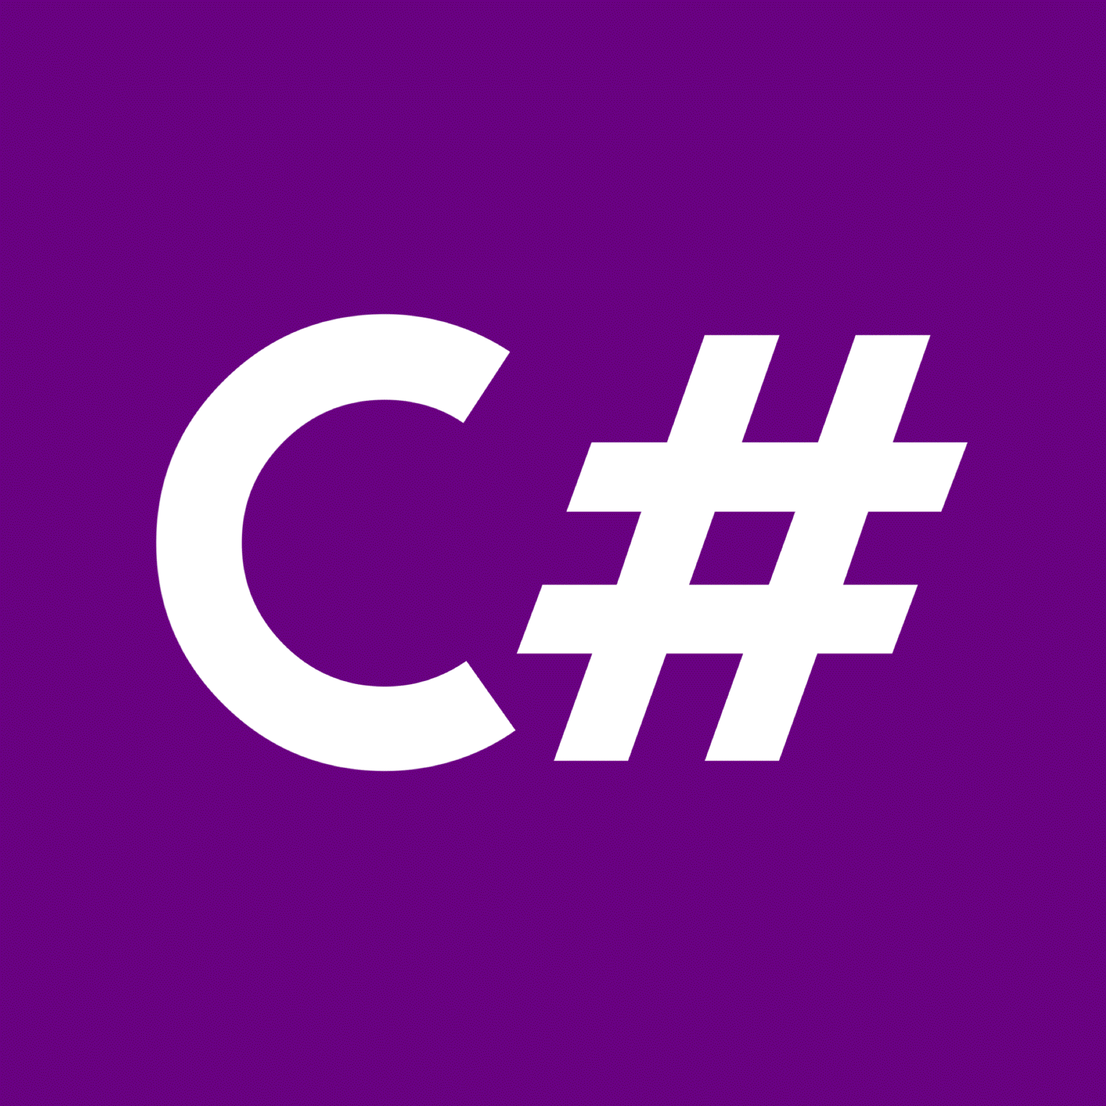

Hình 1.1 Hình ảnh logo C#

* **Những ưu điểm của C#**
* **Đơn giản**: Đặc trưng đầu tiên của C# là loại bỏ những vấn đề phức tạo đã có trong Java và C++ như macro, template, tính đa kế thừa, lớp cơ sở ảo (hay còn gọi virtual base class). Các cú pháp, toán tử, biểu thức và cả tính năng của C# khá tương đương Java và C++ song đã qua cải tiến nên đơn giản hơn nhiều.
* **Hiện đại**: C# sở hữu nhiều khả năng như xử lý ngoại lệ, tự động trong thu gom bộ nhớ, bảo mật mã nguồn, dữ liệu mở rộng,... Đây là tất cả những đặc điểm được mong chờ ở một ngôn ngữ lập trình hiện đại.
* **Hướng đối tượng**: C# là một trong những ngôn ngữ được đánh giá là thuần hướng đối tượng. Nó sở hữu cả 4 tính chất quan trọng, đặc trưng là tính kế thừa, tính đóng gói, tính trừu tượng và tính đa hình.
* **Ít từ khóa**: Một trong những đặc trưng cơ bản của C# là ít từ khóa. Từ khóa được dùng trong ngôn ngữ này chỉ nhằm mục đích mô tả thông tin. Tuy ít từ khóa song C# vẫn rất mạnh mẽ. Lập trình viên có thể sử dụng nó để thực hiện mọi nhiệm vụ.
* **Mã nguồn mở:** C# là một trong những ngôn ngữ lập trình mã nguồn mở, được phát triển, điều hành một cách độc lập với Microsoft. Đây là một trong những nét độc đáo khiến ngôn ngữ này được biết đến và ưa chuộng rộng rãi.
* **Đa nền tảng**: C# là ngôn ngữ được sử dụng trong lập trình trên nhiều nền tảng. Các ứng dụng hoặc website được xây dựng bằng ngôn ngữ này có thể hoạt động tốt trên nhiều nền tảng như Windows, Linux và Mac.
* **Tiến hóa:** C# vẫn đang được nâng cấp và cho ra mắt các phiên bản mới với nhiều tính năng vượt trội và khả năng làm việc mạnh mẽ hơn. Hiện C# có thể làm việc với console, điện toán đám mây, phần mềm học máy,...

### Tìm hiểu Framework ASP.NET MVC

ASP.NET là một framework được phát triển bởi Microsoft để xây dựng ứng dụng web dựa trên mô hình MVC (Model-View-Controller). Đây là một phần của nền tảng ASP.NET, được thiết kế để tạo ra các ứng dụng web linh hoạt, dễ bảo trì và kiểm thử.



Hình 1.2 Hình ảnh logo ASP.NET

* **Đặc điểm nổi bật**

**Hiệu suất cao**: ASP.NET được tối ưu hóa để chạy nhanh hơn và hiệu quả hơn. Nó sử dụng biên dịch Just-In-Time (JIT) và caching để cải thiện hiệu suất của ứng dụng.

**Bảo mật:** ASP.NET cung cấp nhiều tính năng bảo mật tích hợp như xác thực, ủy quyền, và mã hóa. Nó cũng hỗ trợ tích hợp với các dịch vụ bảo mật của Windows.

**Khả năng mở rộng và linh hoạt:** ASP.NET hỗ trợ nhiều mô hình phát triển web như Web Forms, MVC (Model-View-Controller), Web API và Razor Pages, cho phép các nhà phát triển chọn cách tiếp cận phù hợp với nhu cầu của họ.

**Quản lý trạng thái:** ASP.NET cung cấp nhiều cơ chế quản lý trạng thái như ViewState, Session State, và Application State để duy trì thông tin về người dùng trong suốt phiên làm việc.

**Hỗ trợ phát triển ứng dụng di động:** ASP.NET có thể được sử dụng để phát triển các ứng dụng di động, cung cấp các công cụ và thư viện để tạo ra các ứng dụng web đáp ứng và các API backend cho ứng dụng di động.

**Tích hợp chặt chẽ với Visual Studio:** Visual Studio cung cấp môi trường phát triển tích hợp (IDE) mạnh mẽ cho ASP.NET, bao gồm công cụ gỡ lỗi, thiết kế giao diện, và các tiện ích quản lý dự án.

**Cộng đồng và tài nguyên phong phú:** ASP.NET có một cộng đồng phát triển mạnh mẽ và nhiều tài nguyên trực tuyến, bao gồm tài liệu, diễn đàn, và các khóa học học trực tuyến, giúp hỗ trợ các nhà phát triển trong quá trình học tập và giải quyết vấn đề.

**Hỗ trợ cho phát triển hiện đại:** ASP.NET Core, phiên bản mới của ASP.NET, hỗ trợ phát triển đa nền tảng (Windows, macOS, Linux), containerization (Docker), và microservices, phù hợp với các kiến trúc và công nghệ hiện đại.

### Tìm hiểu thư viện trên System.Web.Mvc

System.Web.Mvc là thư viện trọng tâm của ASP.NET MVC, cung cấp các công cụ và thành phần cần thiết để xây dựng các ứng dụng web mạnh mẽ và linh hoạt theo mô hình MVC. Thư viện này giúp tách biệt các thành phần của ứng dụng, từ xử lý yêu cầu và phản hồi, quản lý dữ liệu, đến hiển thị giao diện người dùng, tạo điều kiện thuận lợi cho việc phát triển, bảo trì và mở rộng ứng dụng web.

### Tìm hiểu sử dụng Visual Studio

Visual studio là một trong những công cụ hỗ trợ lập trình website rất nổi tiếng nhất hiện nay của Mcrosoft và chưa có một phần mềm nào có thể thay thế được nó. Visual Studio được viết bằng 2 ngôn ngữ đó chính là C# và VB+. Đây là 2 ngôn ngữ lập trình giúp người dùng có thể lập trình được hệ thống một các dễ dàng và nhanh chóng nhất thông qua Visual Studio.

**Hình . Hình ảnh logo Visual Studio**

* **Đặc điểm nổi bật**
* Đa nền tảng: Hỗ trợ phát triển ứng dụng trên nhiều nền tảng.
* IntelliSense: Hỗ trợ việc viết mã nhanh chóng và chính xác.



Hình 1.3 Hình ảnh logo Visual Studio

* Debugging mạnh mẽ: Cung cấp công cụ gỡ lỗi hiệu quả.
* Tích hợp với Azure: Dễ dàng triển khai và quản lý ứng dụng trên Microsoft Azure.
* Version Control Integration: Tích hợp với các hệ thống quản lý mã nguồn như Git, SVN, TFS.
* Công cụ thiết kế giao diện: Hỗ trợ thiết kế giao diện người dùng dễ dàng.

# CHƯƠNG 2: PHÂN TÍCH VÀ THIẾT KẾ

## Quan hệ giữa các bảng

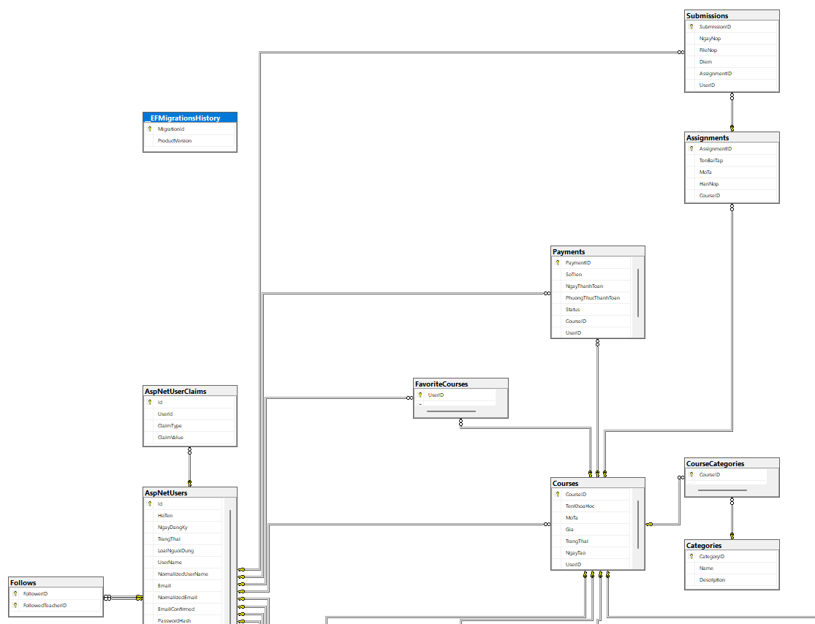

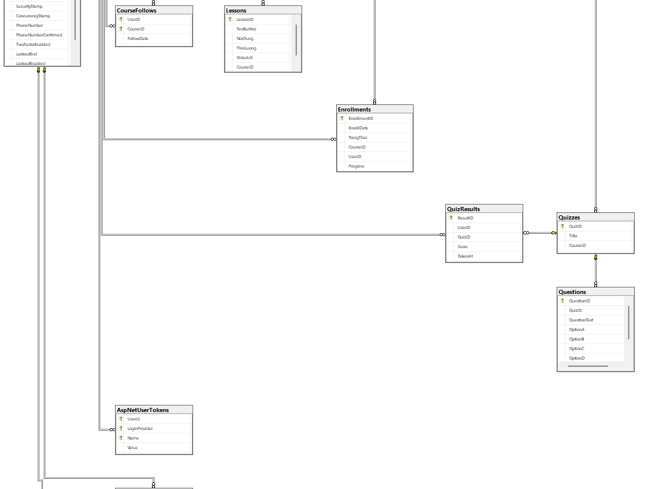

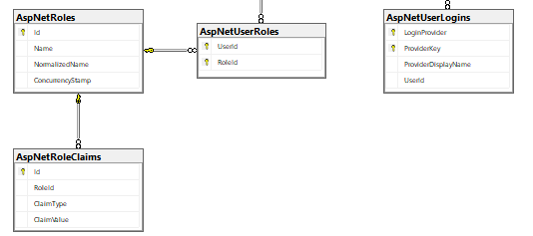

Hình 2.1: Hình ảnh Diagram trong SQL Mô hình quan niệm dữ liệu

## Thiết kế các bảng

### Bảng User

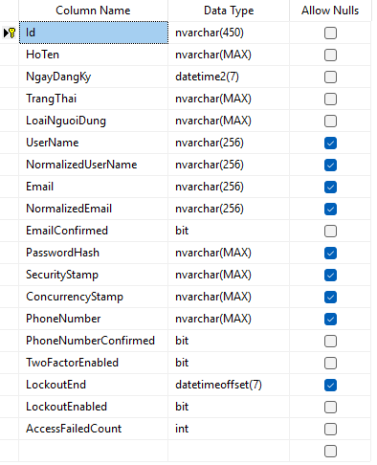

Hình 2.2 Hình ảnh bảng thông tin User

### Bảng Assignments

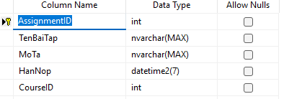

Hình 2.3 Hình ảnh bảng thông tin Assignments

### Bảng Categories

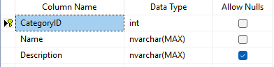

Hình 2.4 Hình ảnh bảng lưu thông tin Categories

### Bảng CourseCategories

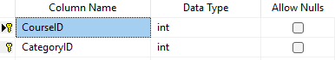

Hình 2.5 Hình ảnh bảng thông tin CourseCategories

### Bảng CourseFollows

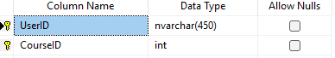

Hình 2.6 Hình ảnh bảng thông tin CourseFollows

### Bảng Courses

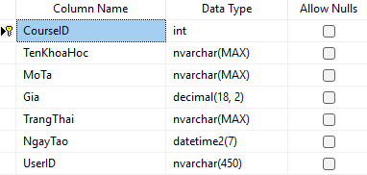

Hình 2.7 Hình ảnh bảng Courses

### Bảng Enrollments

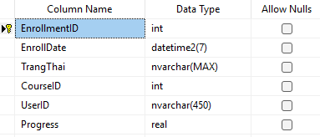

Hình 2.8 Hình ảnh bảng Enrollments

### Bảng FavoriteCourses

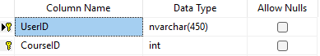

Hình 2.9 Hình ảnh bảng FavoriteCourses

### Bảng Follows

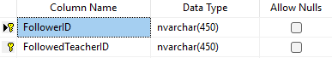

Hình 2.10 Hình ảnh bảng FavoriteCourses

### Bảng Lessons

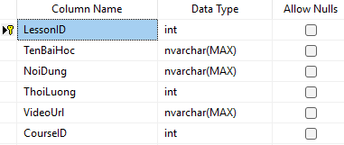

Hình 2.11 Hình ảnh bảng Lessons

### Bảng Payments

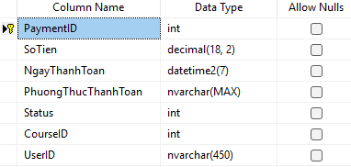

Hình 2.12 Hình ảnh bảng Payments

### Bảng Questions

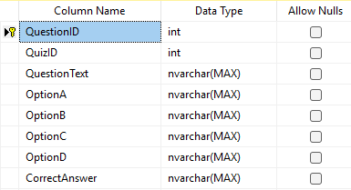

Hình 2.13 Hình ảnh bảng Questions

### Bảng QuizResults

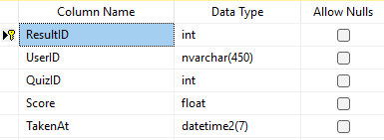

Hình 2.14 Hình ảnh bảng QuizResults

### Bảng Quizes

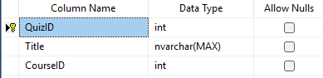

Hình 2.15 Hình ảnh bảng Quizes

### Bảng Submissions

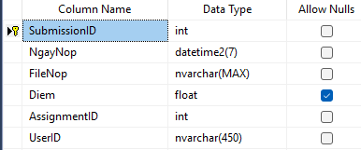

Hình 2.16 Hình ảnh bảng Submissions

## Các mô hình dữ liệu

### Mô hình UseCase tổng quát

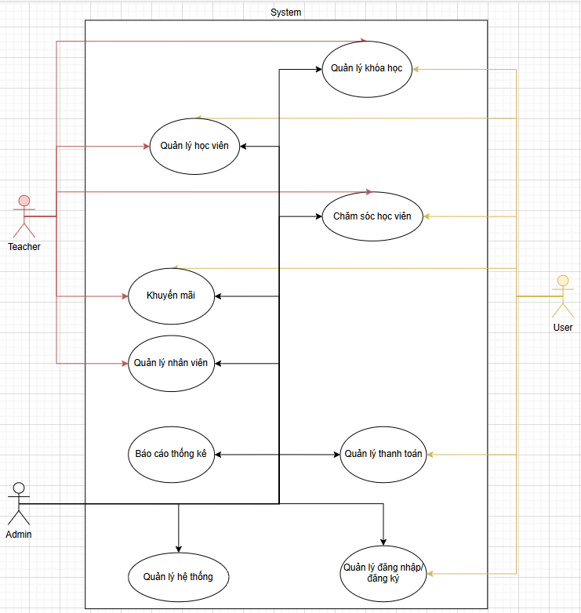

Hình 2.17 Hình ảnh mô hình UseCase tổng quát

### Mô hình UseCase đăng nhập

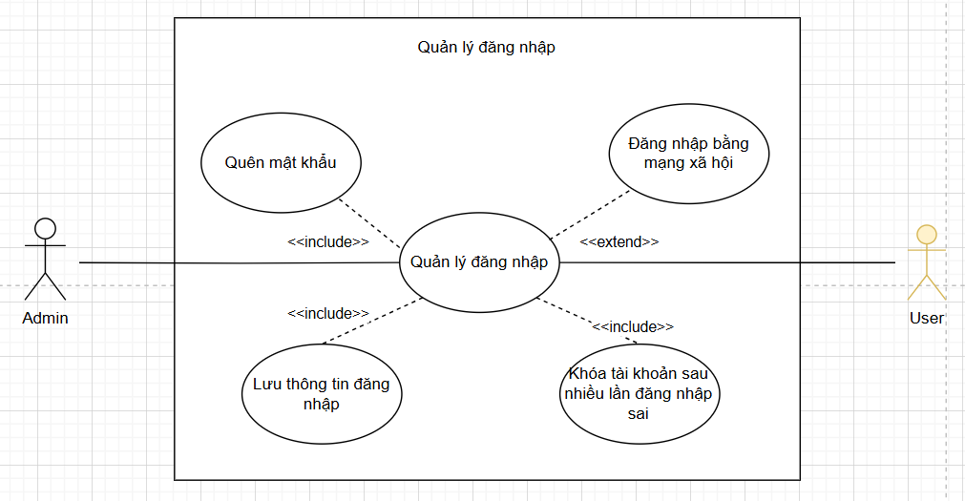

Hình 2.18 Hình ảnh mô hình UseCase đăng nhập

### Mô hình UseCase đăng ký

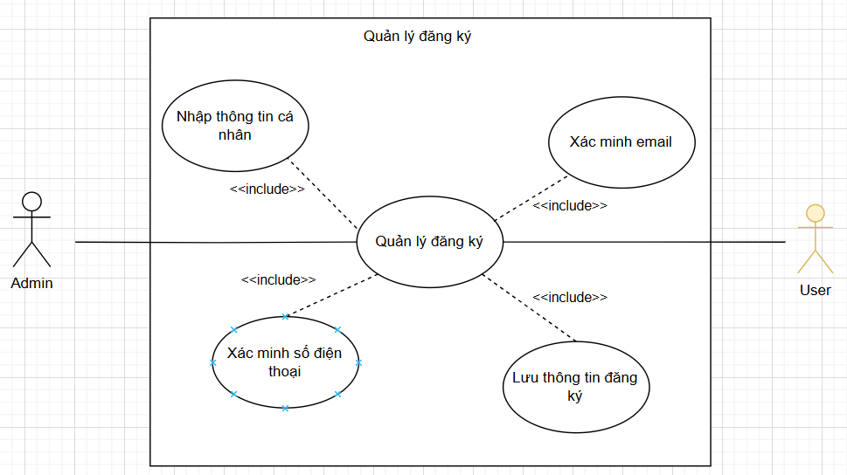

Hình 2.19 Hình ảnh mô hình UseCase đăng ký

### Mô hình UseCase Quản lý khóa học

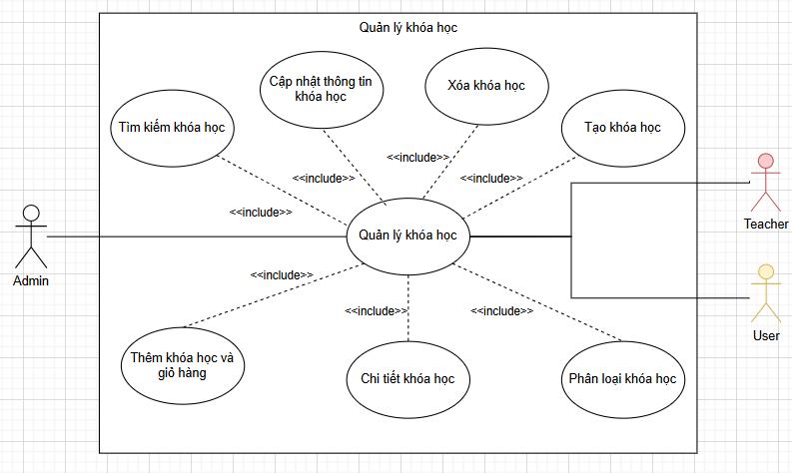

Hình 2.20 Hình ảnh mô hình UseCase Quản lý khóa học

### Mô hình UseCase Quản lý nhân viên

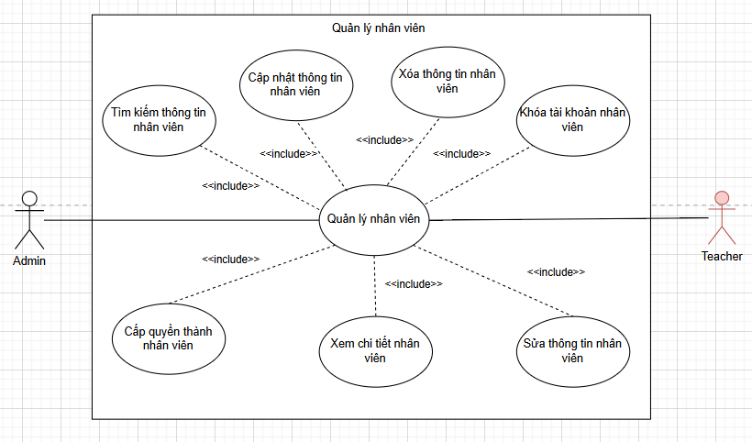

Hình 2.21 Hình ảnh mô hình UseCase Quản lý nhân viên

### Mô hình UseCase hệ thống

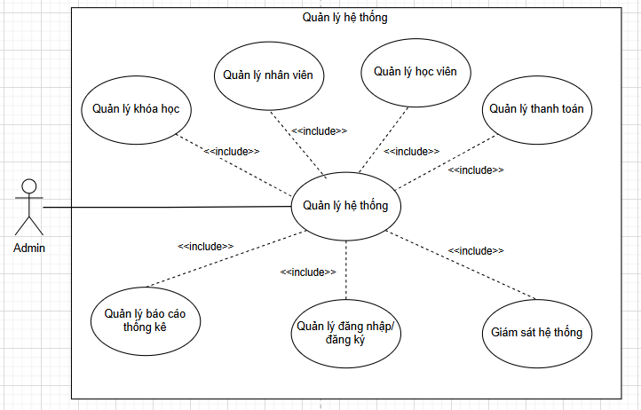

Hình 2.22 Hình ảnh mô hìnhUsecase Quản lý hệ thống

### Mô hình UseCase Quản lý thanh toán

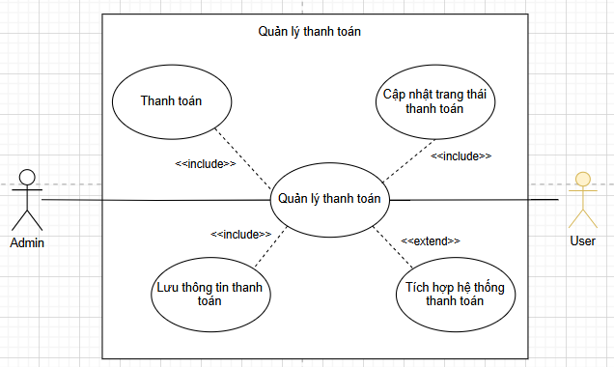

**Hình . Hình ảnh mô hình UseCase hóa đơn**

Hình 2.23 Hình ảnh mô hình UseCase Quản lý thanh toán

### Mô hình UseCase Thanh toán

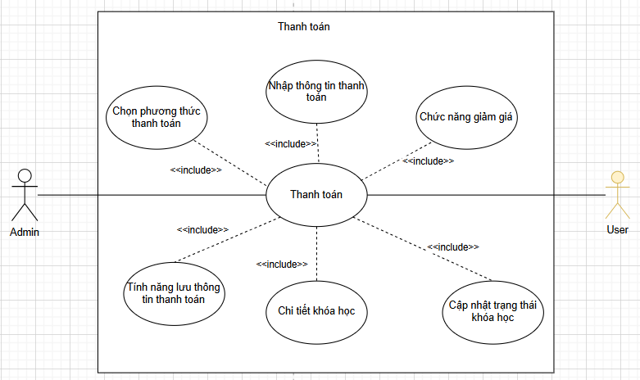

Hình 2.24 Hình ảnh mô hình UseCase Thanh toán

### Mô hình UseCase Khuyến mãi

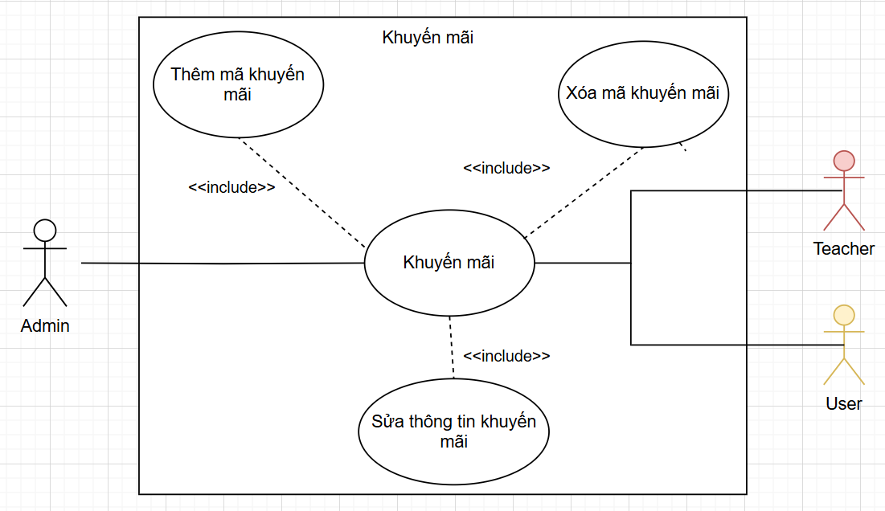

Hình 2.25 Hình ảnh mô hình UseCase Khuyến mãi

### Mô hình UseCase Chăm sóc khách hàng

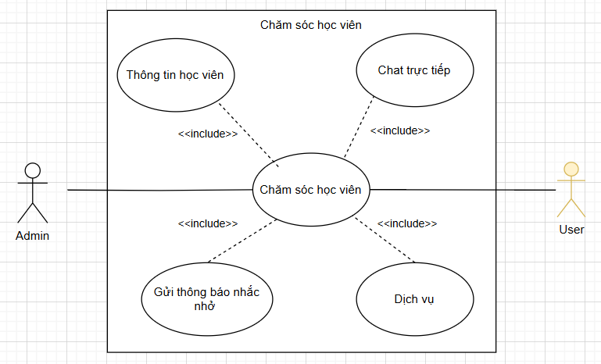

Hình 2.26 Hình ảnh mô hình UseCase Chăm sóc khách hàng

### Mô hình UseCase Báo cáo thống kê

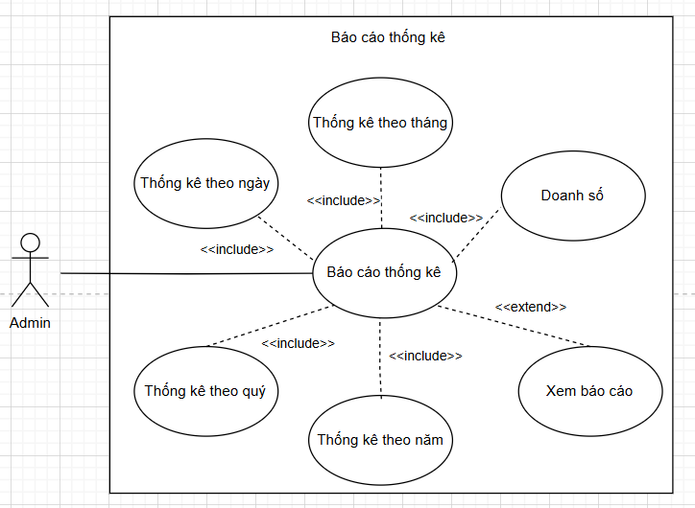

Hình 2.27 Hình ảnh mô hình UseCase Báo cáo thống kê

### Mô hình Sequence Diagam

**Hình . Hình ảnh mô hình UseCase đánh giá**

### Sequence Diagam đăng ký

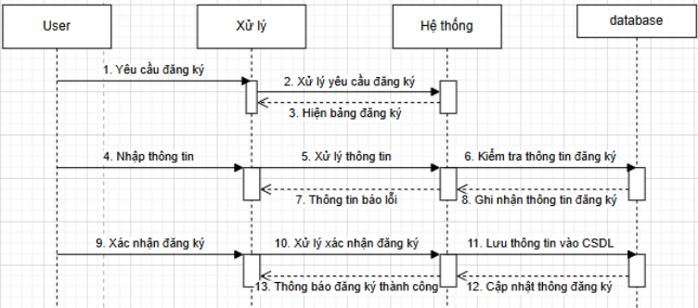

Hình 2.28 Hình ảnh mô hình Sequence Diagam đăng ký

### Sequence Diagam đăng nhập

**Hình . Hình ảnh sequence diagam đăng ký**

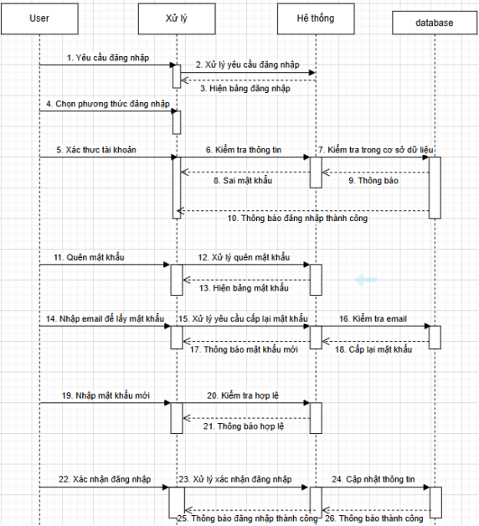

Hình 2.29 Hình ảnh mô hình Sequence Diagam đăng nhập

### Sequence Diagam Quản lý khóa học

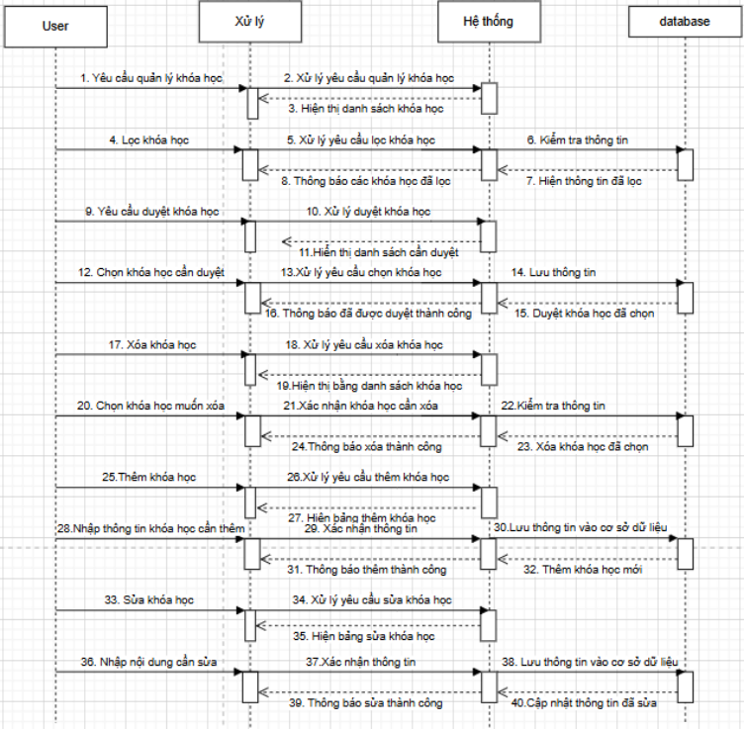

Hình 2.30 Hình ảnh mô hình Sequence Diagam Quản lý khóa học

### Sequence Diagam Đăng ký khóa học

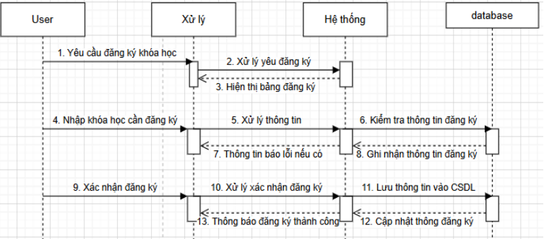

Hình 2.31 Hình ảnh mô hình Sequence Diagam Đăng ký khóa học

### Sequence Diagam Xem thời khóa biểu

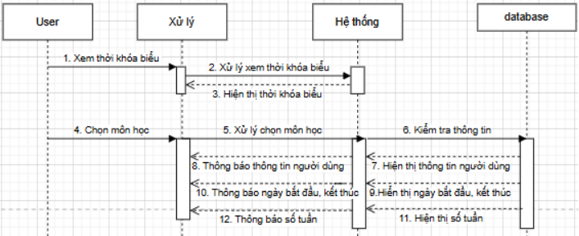

Hình 2.32 Hình ảnh mô hình Sequence Diagam Xem thời khóa biểu

### Sequence Diagam Cập nhật thông tin

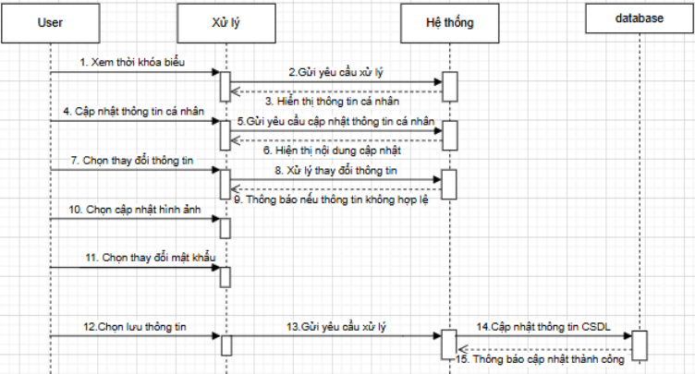

Hình 2.33 Hình ảnh mô hình Sequence Diagam Cập nhật khóa học

### Sequence Diagam Thanh toán

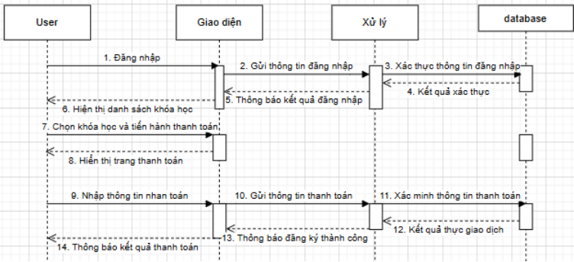

Hình 2.34 Hình ảnh mô hình Sequence Diagam Thanh toán

**Hình . Hình ảnh sequence diagam đăng ký**

**Hình . Hình ảnh sequence diagam đặt xe**

### Sequence Diagam tìm kiếm

**Hình . Hình ảnh sequence diagam thay đổi mật khẩu**

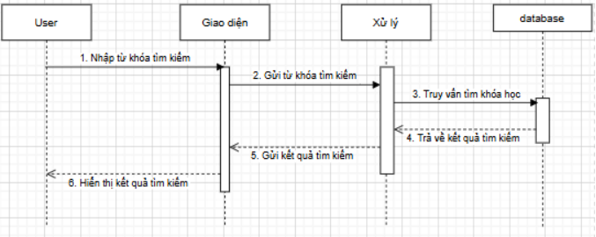

Hình 2.35 Hình ảnh mô hình Sequence Diagam Tìm kiếm

### Sequence Diagam Đăng nhập bằng Google

**Hình . Hình ảnh sequence diagam thay đổi mật khẩu**

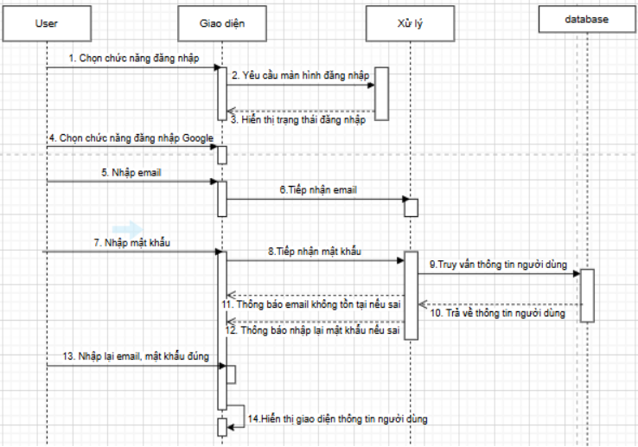

Hình 2.36 Hình ảnh mô hình Sequence Diagam Đăng nhập bằng Google

### Sequence Diagam Thay đổi mật khẩu

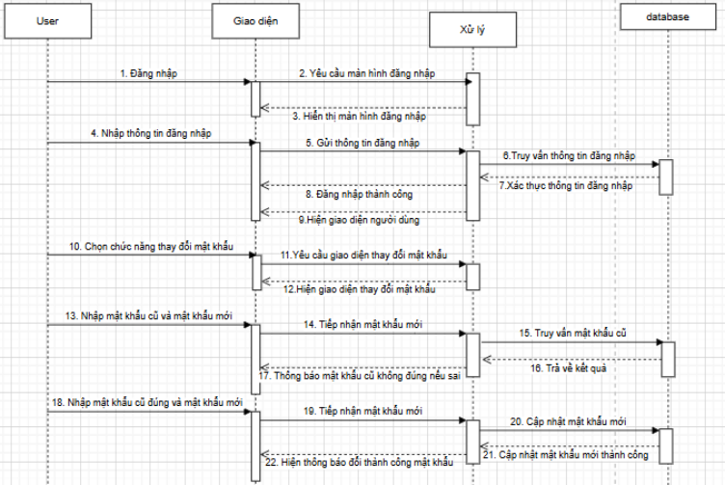

**Hình . Hình ảnh sequence diagam thêm xe**

Hình 2.37 Hình ảnh mô hình Sequence Diagam Thay đổi mật khẩu

### Sequence Diagam Chỉnh sửa thông tin

**Hình . Hình ảnh sequence diagam xóa xe**

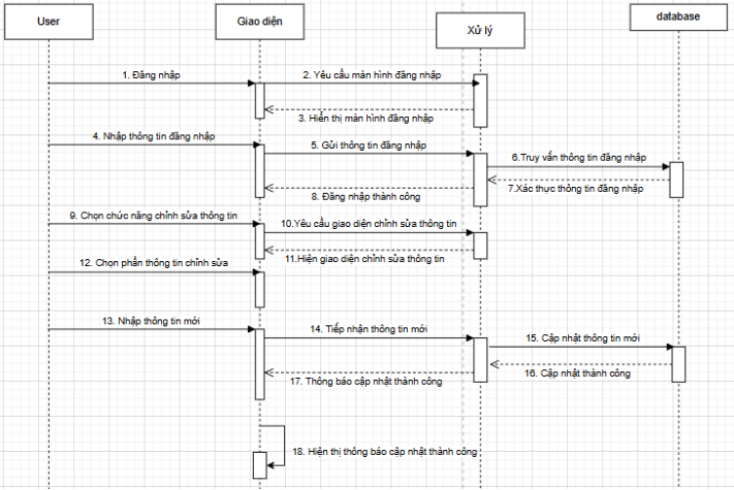

Hình 2.38 Hình ảnh mô hình Sequence Diagam Chỉnh sửa thông tin

**Hình . Hình ảnh sequence diagam thay đổi thông tin xe**

### Sequence Diagam Xem khóa học đã đăng ký

**Hình . Hình ảnh sequence diagam xóa xe**

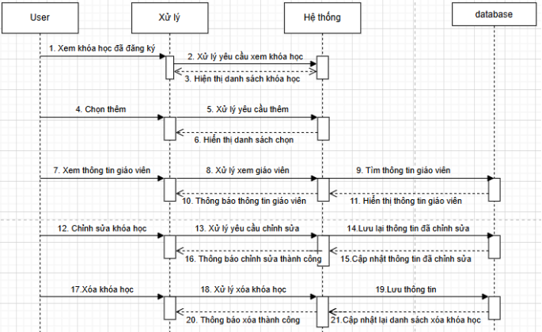

Hình 2.39 Hình ảnh mô hình Sequence Diagam Xem khóa học đã đăng ký

### Mô hình ERD

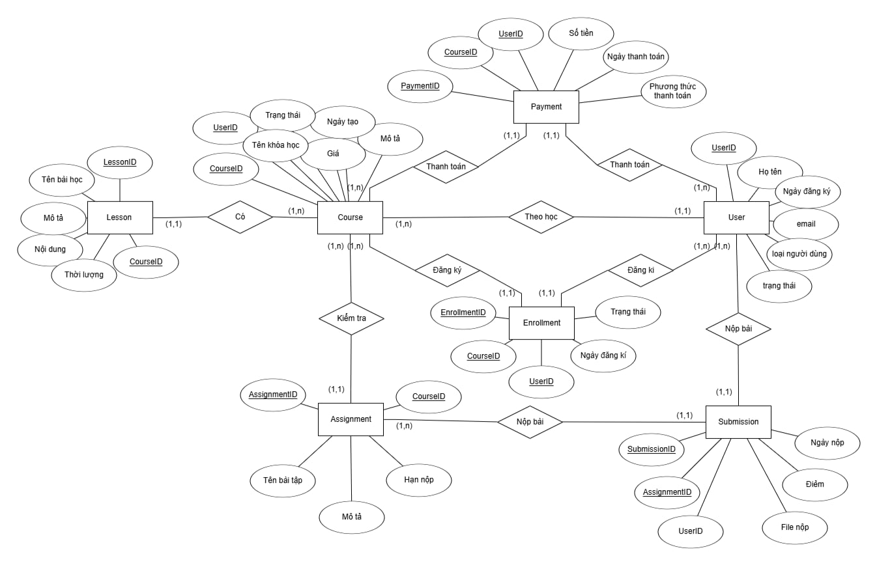

Hình 2.40 Hình ảnh mô hình ERD

## Thiết kế giao diện website

### Giao diện trang chủ

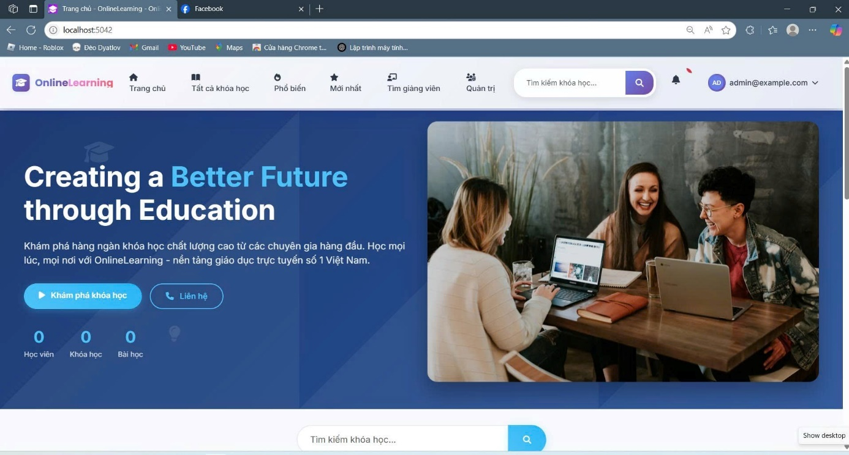

Hình 2.41 Hình ảnh giao diện trang chủ

### Giao diện trang đăng nhập

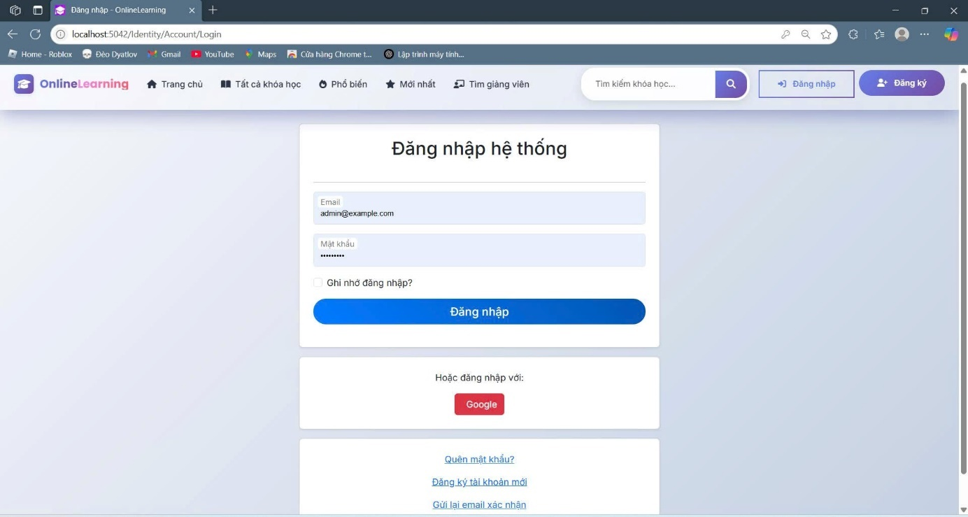

Hình 2.42 Hình ảnh giao diện trang đăng nhập

### Giao diện trang đăng ký tài khoản

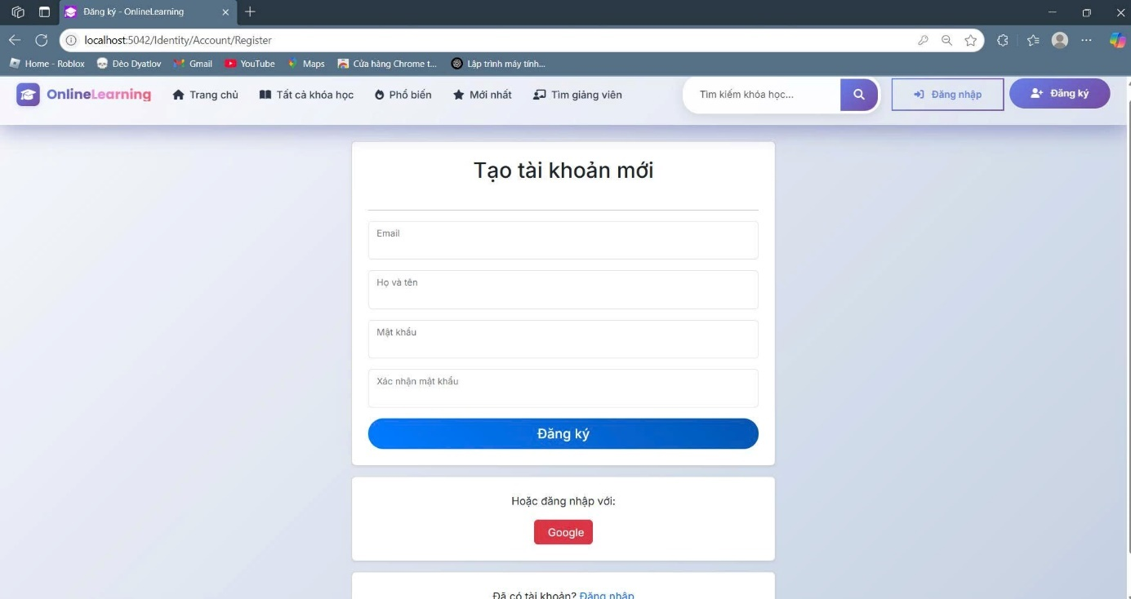

Hình 2.43 Hình ảnh giao diện trang đăng ký tài khoản

### Giao diện trang danh sách khóa học

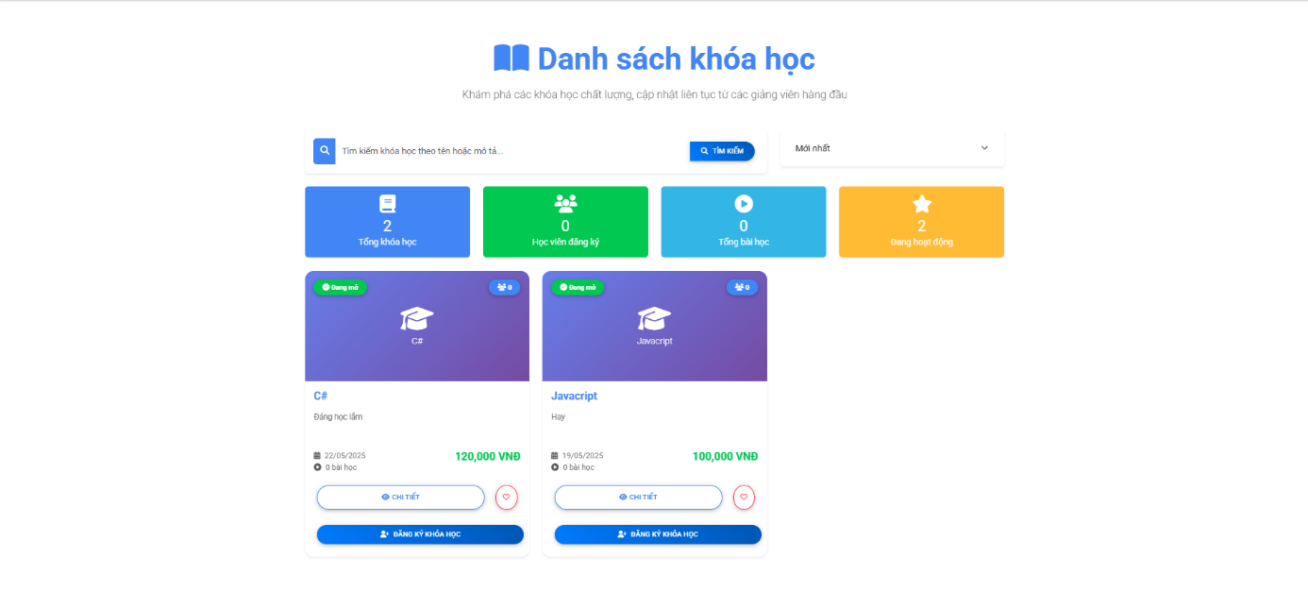

Hình 2.44 Hình ảnh giao diện trang danh sách khóa học

### Giao diện trang khóa học phổ biến

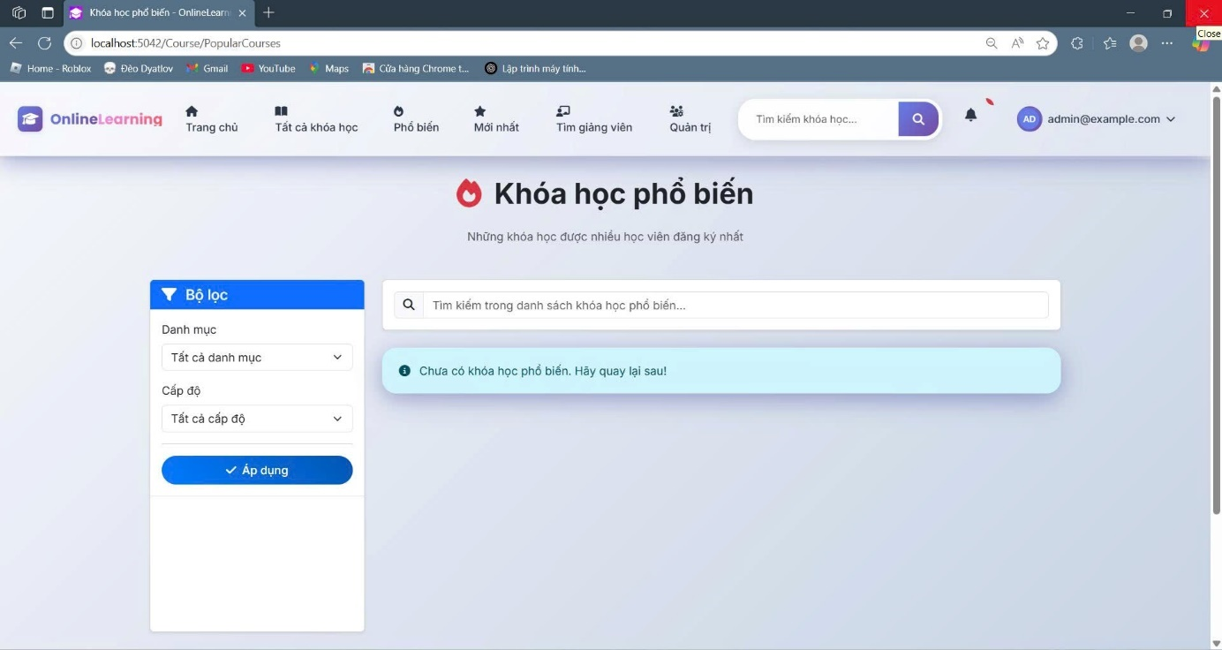

Hình 2.45 Hình ảnh giao diện trang khóa học phổ biến

### Giao diện trang tìm kiếm giảng viên

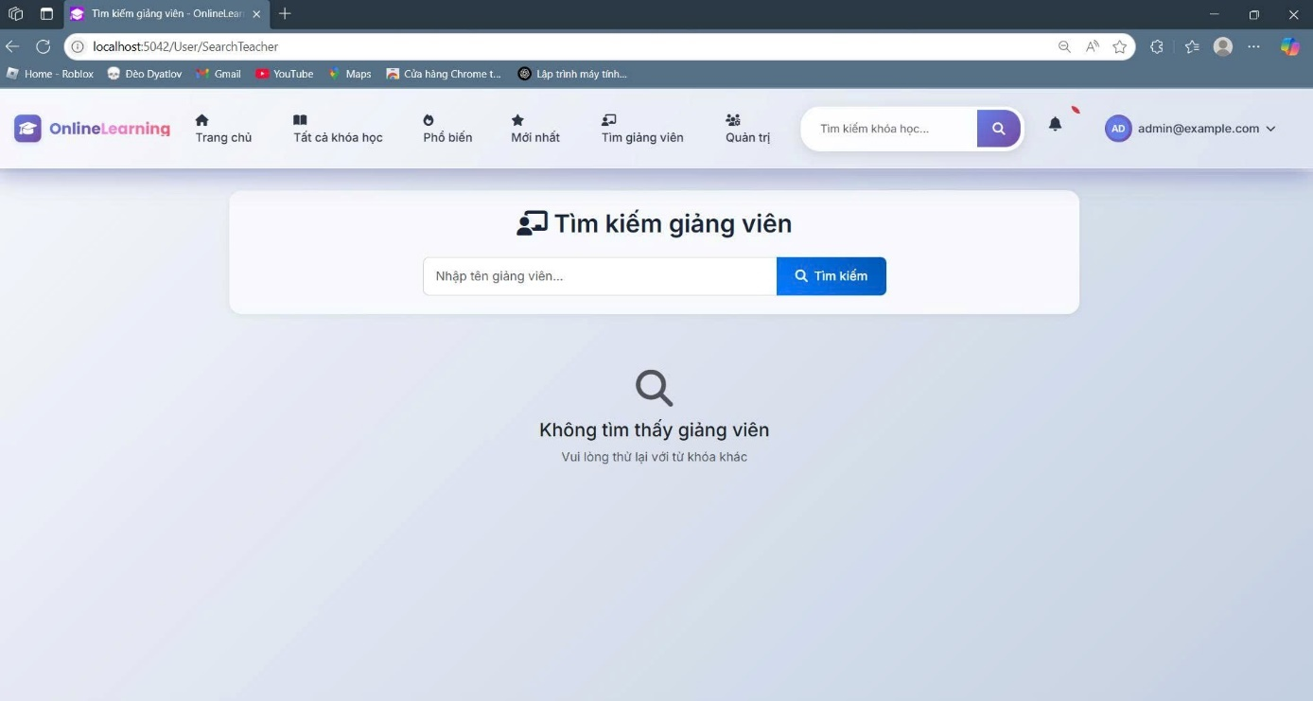

Hình 2.46 Hình ảnh giao diện trang tìm kiếm giảng viên

### Giao diện trang quản trị viên

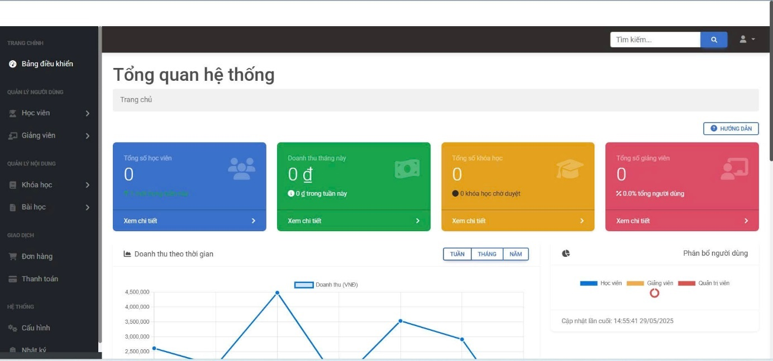

Hình 2.47 Hình ảnh giao diện trang quản trị viên

### Giao diện trang quản lý học viên

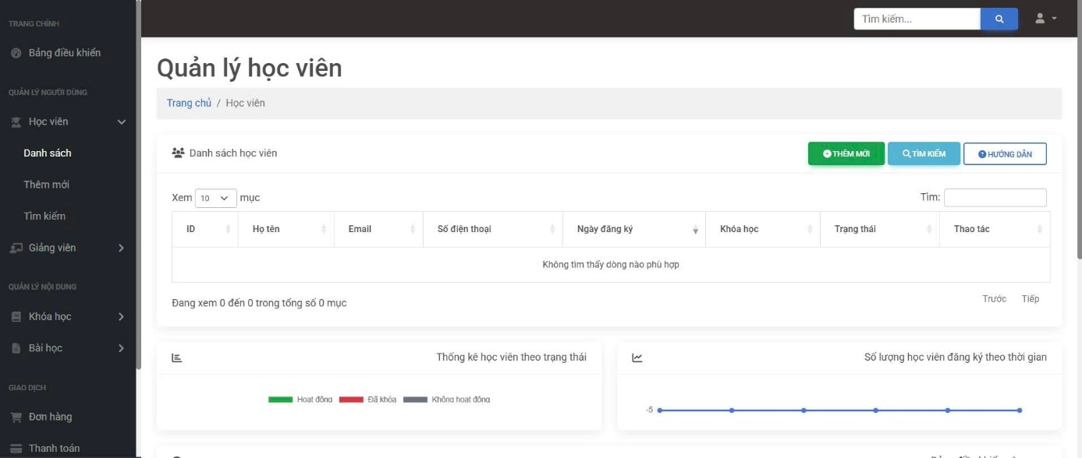

Hình 2.48 Hình ảnh giao diện trang quản lý học viên

### Giao diện trang quản lý giảng viên

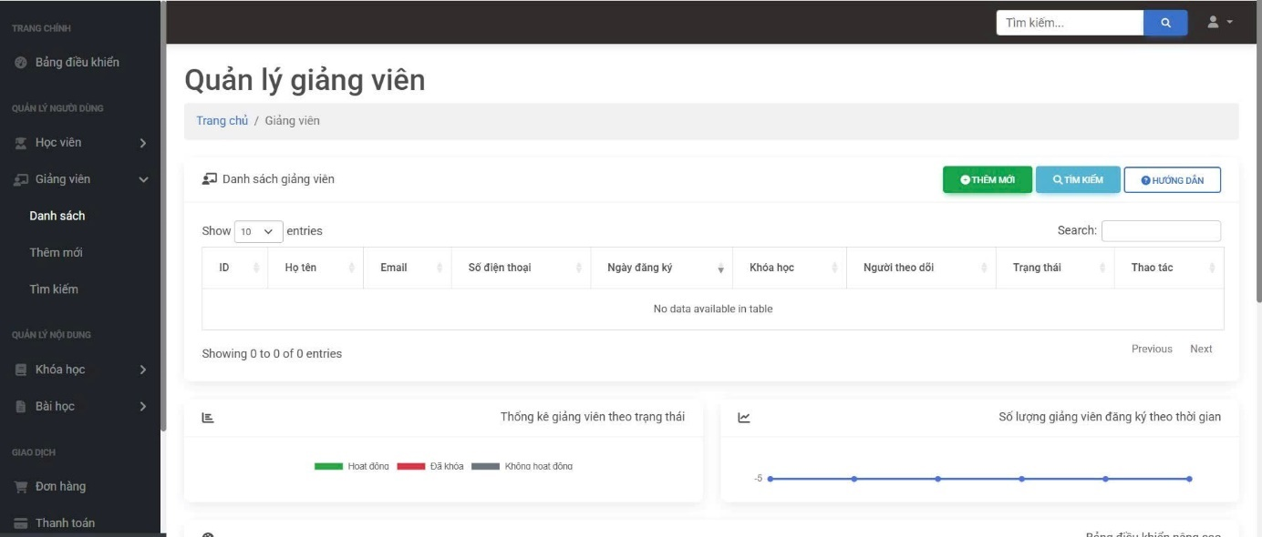

Hình 2.49 Hình ảnh giao diện trang quản lý giảng viên

### Giao diện trang chỉnh sửa thông tin người dùng

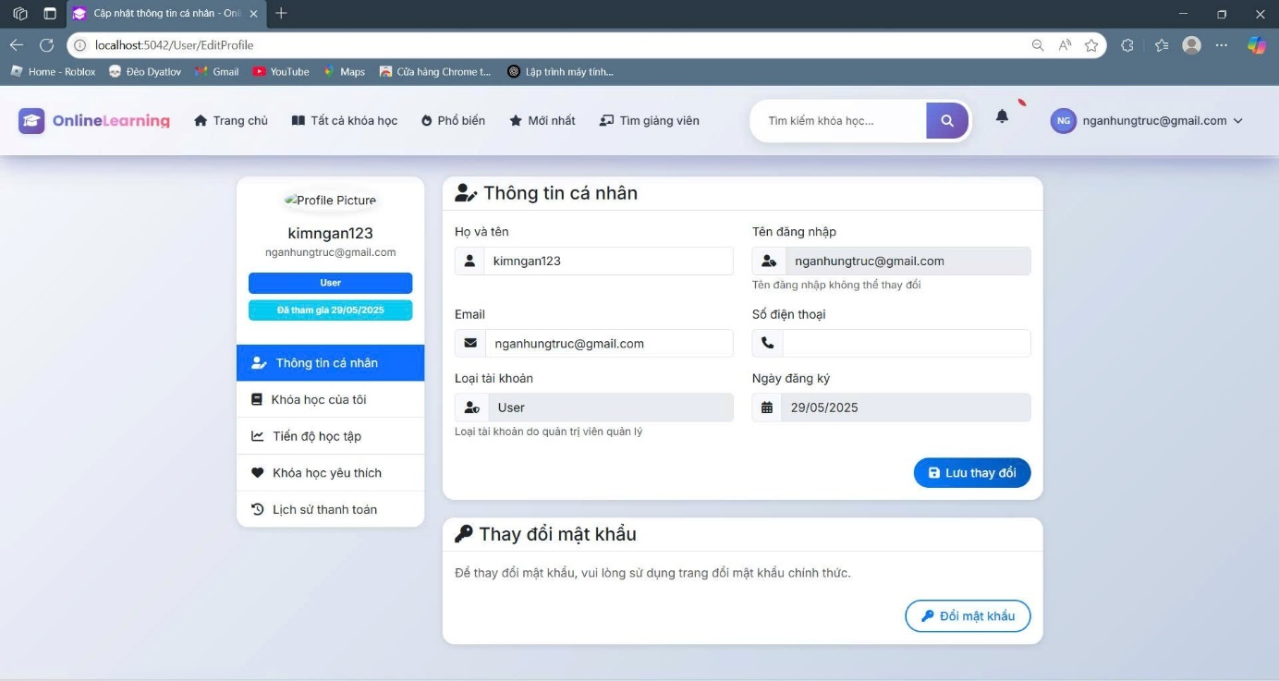

Hình 2.50 Hình ảnh giao diện trang quản lý người dung

### Giao diện trang khóa học đã đăng ký

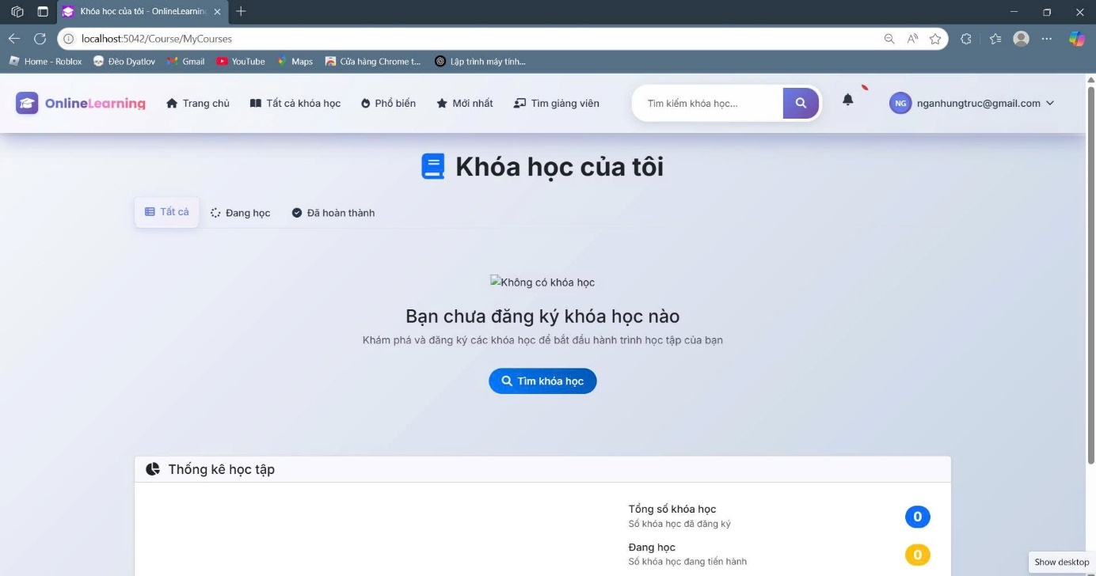

Hình 2.51 Hình ảnh giao diện trang khóa học đã đăng ký

# CHƯƠNG 3: KẾT LUẬN

## Ưu điểm

* Học viên có thể học mọi lúc, mọi nơi mà không cần tốn nhiều thời gian và chi phí đi lại.
* Người học có thể chủ động lựa chọn thời gian học khi rảnh, còn có thể xem đi xem lại các bài học nhiều lần.
* Cung cấp nhiều dạng tài liệu video, bài giảng, bài tập, bài kiểm tra giúp người học dễ dàng ghi nhớ và kiểm tra khả năng hiểu bài .
* Hệ thống có khả năng theo dõi tiến độ học tập, đề xuất nội dung phù hợp với người học.

## Nhược điểm

Website còn khá nhiều hạn chế. Chưa đủ đẻ trở thành một website thương mại

Trong quá trình xây dựng và hoàn thiện website chúng em cảm thấy chương trình có nhiều thiếu sót như:

* Website còn nhiều hạn chế, chưa thể đưa vào cộng đồng sử dụng.
* Bảo mật thông tin còn kém.
* Còn thiếu nhiều chức năng.
* Phương pháp thực hiện còn nhiều sai sót và khá sơ sài.

## Hướng phát triển toàn diện

* Cải thiện trải nghiệm người dùng(chỉnh sủa giao diện, chatbox AI hỗ trợ khách hàng, nâng cao chức năng tìm kiếm)
* Tích hợp phòng học ảo (virtual classroom), trò chuyện trực tiếp với giảng viên qua video call.
* Tăng cường bảo mật và an toàn cho khách hàng.
* Phát triển thêm trên ứng dụng.

# TÀI LIỆU THAM KHẢO

1. Thời gian: 16:16; Ngày: 31/07/2023; Tác giả: Nhĩ Anh

Link: <https://vneconomy.vn/startup-cong-nghe-giao-duc-viet-duoc-rot-them-6-trieu-usd.htm>

1. Ngày: 21/05/2025; Tác giả: Cao Lê Viết Tiến

Link: <https://vietnix.vn/asp-net-la-gi/#dac-diem-co-ban-cua-asp-net-framework>

1. Ngày: 07/04/2021; Tác giả: Nguyễn Hữu Duy

Link: <https://bizfly.vn/techblog/c-la-gi.html>

1. Ngày: 07/04/2021; Tác giả: Nguyễn Hữu Duy

Link: <https://bizfly.vn/techblog/c-la-gi.html>